Voordelen van drijfplanten in je aquarium
Categorie: Aquariumplanten en bemesting
Datum website publicatie: 29-7-2017
Datum laatste update: 11-4-2025

Drijfplanten maken van een aquarium een stilleven die zijn weerga niet kent. Zij creëren schaduwrijke plekken en bieden schuilmogelijkheden voor jonge vissen. Drijfplanten hebben maar een nadeel: algen haten drijfplanten.
Wie kent het niet, je aquarium is compleet ingericht, de aquariumplanten staan er prachtig bij en de vissen zwemmen vredig rond. Maar toch mis je wat, hoogstwaarschijnlijk mis je het lichtspel wat tussen de drijfplanten schittert. Nu zijn drijfplanten waarschijnlijk de meest ondergewaardeerde plantengroep bij de aquarianen. En om eerlijk te zijn was dat bij mij ook het geval. Als je de voordelen van drijfplanten kent dan leer je pas de schoonheid van deze aquariumplantengroep waarderen.
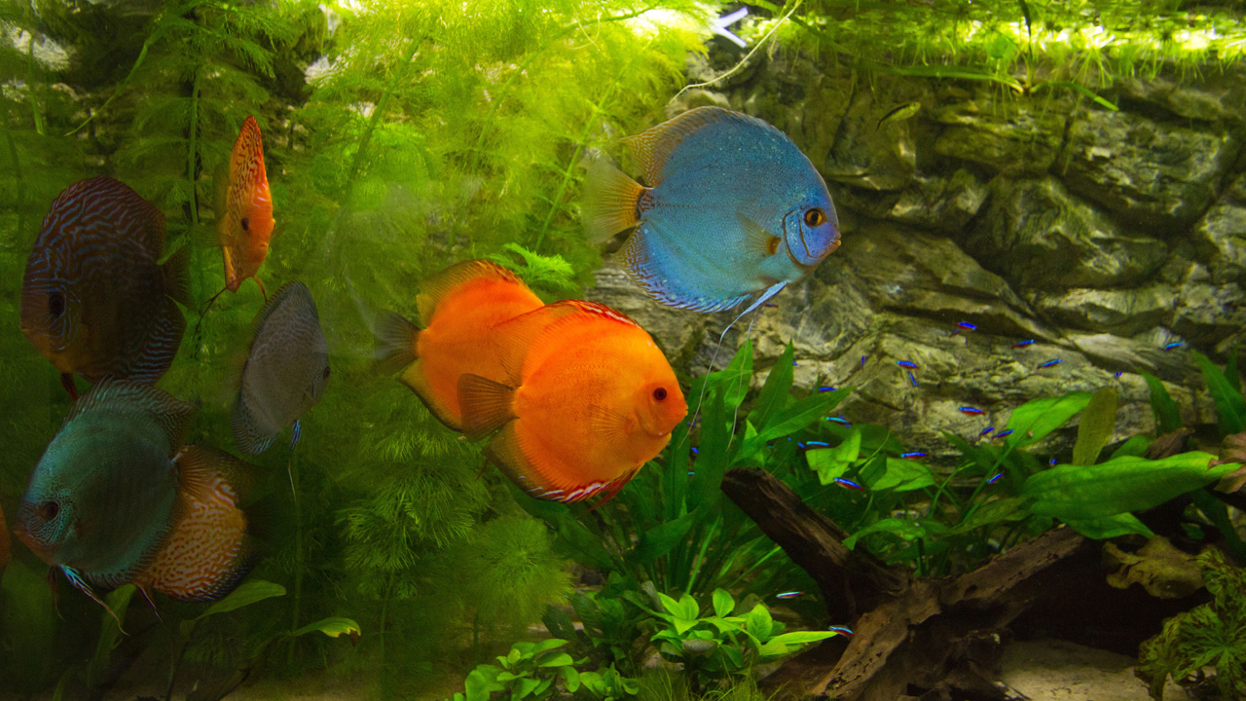
Deze discusvissen prevaleren het gematigde licht!

Hoe kom je aan drijfplanten?
Drijfplanten koop je bij de aquariumspeciaalzaak of bij een tuincentrum die een vijverafdeling heeft. Als je geluk hebt kan je ook een stekje krijgen van een andere aquariumliefhebber en dat is volgens mij de leukste optie! Nu kan je een aantal drijfplanten ook uit de natuur halen. Het probleem is dat je met deze waterplanten ook ongewenste gasten meebrengt naar je aquarium. En deze ongewenste gasten kunnen je visbestand in een zeer korte tijd om zeep helpen en dat was volgens mij nooit de bedoeling! De meest veilige methode blijft een aankoop doen bij een aquariumspeciaalzaak omdat deze drijfplanten speciaal worden gekweekt voor aquaria. Toch blijft het opletten dat je de juiste drijfplant koopt!

Nadelen van drijfplanten
Voordat ik met een opsomming begin van de voordelen van drijfplanten moet je ook de nadelen kennen. Nu kan ik eigenlijk maar één nadeel bedenken en dat is dat je de juiste drijfplant moet kiezen voor je aquarium! Dit klinkt als een open deur intrappen, maar de juiste keuze is erg bepalend voor het succes. Afgezien van de waterwaarden moet je ook rekening houden met de grootte van het aquarium, de drijfplant zelf en de persoonlijke voorkeur. Het is de bedoeling dat je met drijfplanten schaduwrijke plekken gaat creëren en daarmee de waterwaarden gaat optimaliseren. Over het algemeen hebben drijfplanten een grote lichtbehoefte wat kan betekenen dat je sommige drijfplanten minimaal 12 uur moet belichten!
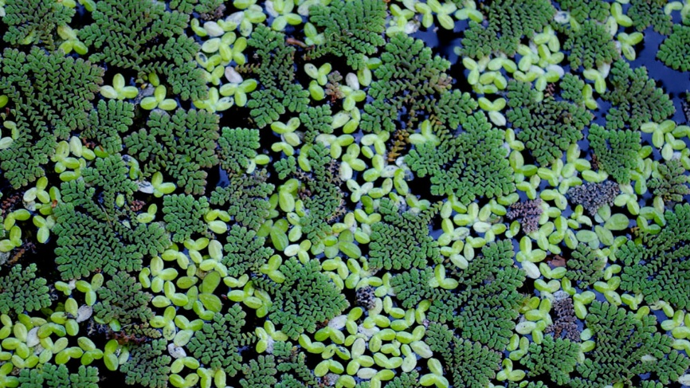
Te kleine drijfplantjes
Je hebt drijfplanten met zeer kleine blaadjes die erg schattig zijn voor kleinere aquaria. Waar je wel rekening mee moet houden, is dat deze kleine blaadjes gemakkelijk met de oppervlaktestroming mee stromen. Vooral bij grotere aquaria met een overloop of oppervlakteafzuiging kunnen deze plantjes voor de nodige verstoppingen zorgen. Het tweede nadeel is dat deze Eendenkroosachtige drijfplantjes (Lemna) erg lastig uit te roeien zijn. Elke verstekeling die je vergeet te verwijderen kan weer voor een mooi drijfplantendek zorgen.
Azolla Pinnata en Lemna aequinoctialis Welw.
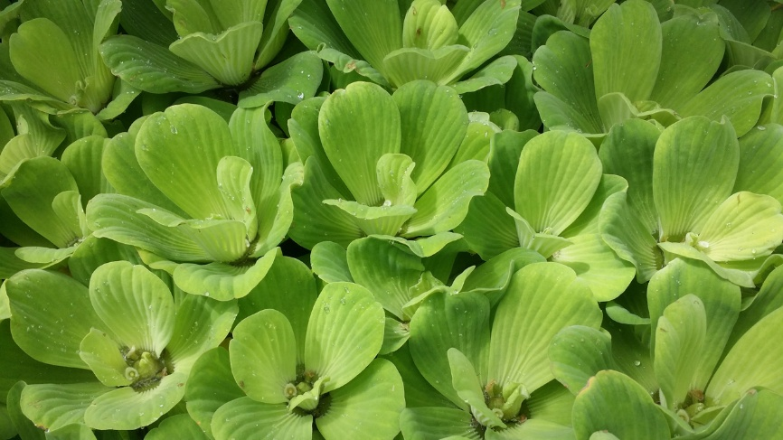
Te hoge drijfplanten
Bij grotere drijfplantensoorten, heb je het probleem dat zij te snel te groot worden voor je aquarium. De Pistia Stratiotes (Watersla, Mosselplant) is een mooie drijfplant die vaak bij de vijverafdeling wordt verkocht. Deze drijfplant komt pas tot zijn recht, als je de gehele plant kan bewonderen. Voor aquaria met een gesloten lichtkap of een beperkte ruimte tussen de verlichting, is deze drijfplant een echte uitdaging. De bladeren die hoog boven het water uitsteken kunnen tegen de warme Led of Tl-verlichting aandrijven met als gevolg dat de bovenkant van de drijfplant verschroeit.
Pistia Stratiotes (Watersla, Mosselplant)
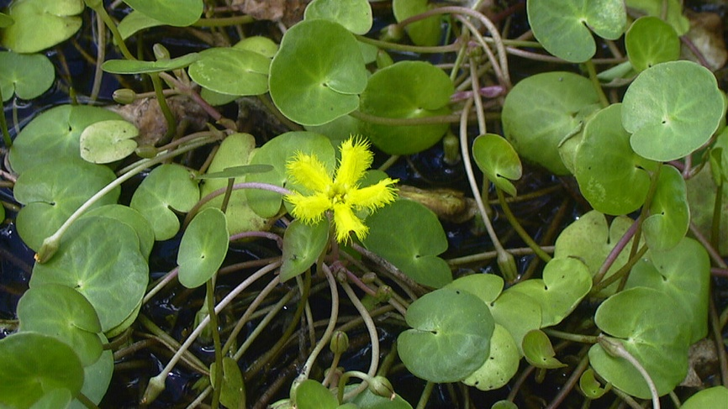
Te grote oppervlakte
Nu heb je ook grote drijfplanten die een grote oppervlakte kunnen bestrijken. Ook voor deze planten geldt dat beschikbare ruimte niet te beperkt mag zijn. Het is namelijk niet de bedoeling dat het gehele wateroppervlak door één enkele drijfplant wordt bestreken. Nu hebben grote drijfplanten over het algemeen ook zeer grote wortelgestellen die een behoorlijk deel van de beschikbare zwemruimte innemen.
De Nymphoides Crenata moet je in de bodem van je aquarium verankeren. Het voordeel is dat de drijvende bladeren niet wegdrijven. Het enige probleem kan zijn dat de aan de wateroppervlakte drijvende bladeren wel 20 cm groot kunnen worden.
Nymphoides Crenata
Voordelen van drijfplanten
Als je op internet gaat zoeken op steekwoorden zoals: ‘voordelen drijfplanten’ of ‘aquarium drijfplanten’ dan kom je waarschijnlijk onderstaande opsomming tegen:
- Creëren een natuurlijke omgeving waarbij de aquariumbewoners zich prettig voelen
- Zij bieden schuilmogelijkheden en broedplaatsen aan voor onze aquariumbewoners
- Het zijn enorm snelle groeiers met als gevolg dat zij veel afvalstoffen uit het aquariumwater kunnen opnemen
- Zij produceren zuurstof
Creëren een natuurlijke omgeving is erg lastig als je met kunstlicht moet werken. De gemiddelde Tl-verlichting laat zich niet zo gemakkelijk dimmen, maar de moderne ledverlichting biedt veel meer mogelijkheden. Dimmen en de kleurtemperatuur aanpassen is geen enkel probleem zolang je maar bereid bent om te investeren in de moderne techniek. Nu heb je deze luxe niet echt nodig, omdat je aquariumindeling en plantenkeuze de belangrijkste parameters blijven voor het creëren van een natuurlijke omgeving. Nu kan je met de aquariumverlichting de sfeer accentueren, maar om eerlijk te zijn is een gelijkmatige verlichting over de gehele breedte van het aquarium niet zo natuurlijk.
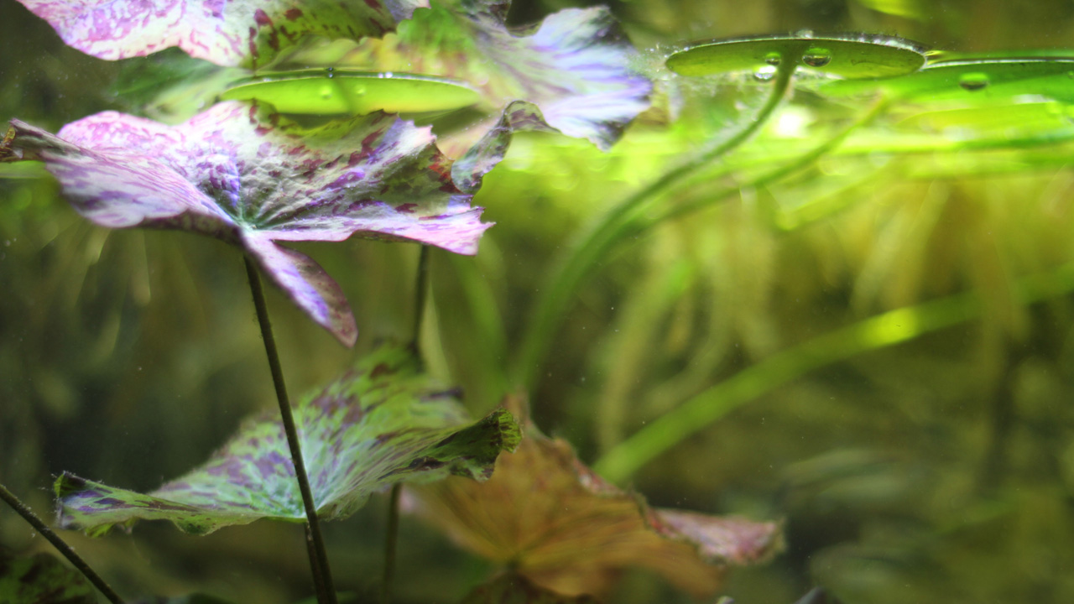
Met aquariumplanten die oppervlaktebladeren kunnen creëren, zoals de Vallisneria en Lutus soorten, kom je een heel eind. Net als overige waterplanten moet je deze aquariumplanten ook geregeld snoeien om ze in bedwang te houden. Het voordeel van deze aquariumplanten met oppervlaktebladeren is, dat zij verankerd zijn via hun wortelgestel. Met gevolg dat je de locatie van de oppervlaktebladeren redelijk kan bepalen. Met een beetje oppervlaktestroming laten deze oppervlaktebladeren zich ook sturen. Nu hebben deze planten ook een nadeel, namelijk dat zij geen wortelgestel aan het wateroppervlak hebben waardoor de schuilgelegenheden voor jonge visjes beperkt blijft.
Schuilmogelijkheden en broedplaatsen zijn voor sommige vissoorten van levensbelang. De gematigde lichtintensiteit onder de oppervlaktebladeren wordt door sommige vissoorten zoals gourami’s als prettig ervaren. Ik heb gemerkt dat mijn bijzalmen ‘s nachts de oppervlaktebladeren als veilige rustplaats beschouwen. Het wortelgestel aan de wateroppervlakte biedt voor veel aquariumbewoners niet alleen een bron van veiligheid maar ook voedsel. Zweefvuil, algen en voedingsresten blijven gemakkelijk op het wortelgestel hangen. Vooral kleine visjes en garnalen vertoeven graag tussen de wortels omdat er voldoende voedsel te vinden is en het is daar relatief veilig.
Snelgroeiende aquariumplanten heb je in alle maten en vormen. Nu hebben drijfplanten een grote voorsprong op soortgenoten die onder water leven. Aan het wateroppervlak is de lichtintensiteit veel hoger dan onder water. Het gevolg is dat zij sneller kunnen groeien mits er maar voldoende voedingstoffen aanwezig zijn!
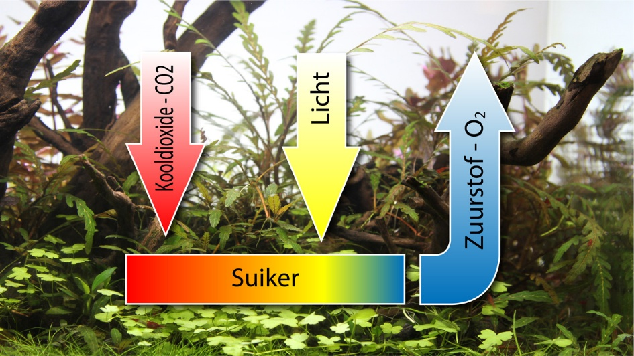
Intermezzo: CO2- bemesting is een uitvinding van moeder natuur. Zonder kooldioxide (CO2) kunnen planten niet groeien en in leven blijven. Natuurlijk hebben de planten ook andere voedingstoffen nodig, maar uit de combinatie van CO2, water en licht kunnen ze suiker produceren dat als energiedrager fungeert. Dat pure zuurstof het afvalproduct is, is mooi meegenomen.
Lees meer over: CO₂- bemesting
Lees meer over: Wat missen mijn waterplanten?
Nu heb je bij een rijk bezet (discus) aquarium zelden een te kort aan nitraat en fosfaat. Vooral bij opstartende aquaria worden snelgroeiende aquariumplanten aanbevolen om het overschot aan voedingstoffen te reduceren. Het enige nadeel van deze planten is dat je wekelijks moet snoeien om ze in bedwang te houden. Op zich geen moeilijke taak, maar je was net blij dat de snelgroeiende aquariumplanten goed groeien.
Omdat de waterwaarden nog niet optimaal zijn hebben de overige ‘langzaam’ groeiende waterplanten het een stuk moeilijker. Zij moeten zich nog goed nestelen voordat zij optimaal kunnen groeien. Door een onbalans in voedingstoffen, CO₂- bemesting en de hoeveelheid licht, moeten de langzaam groeiende waterplanten ook nog concurreren met de algen.
Voorbeeld
Je hebt net een nieuw aquarium ingericht met aquariumplanten en een groepje vissen. De vissen heb je nodig om afvalstoffen te creëren voor de filterbacteriën en de aquariumplantjes. De eerste week staat alles er goed bij maar de tweede week zien de aquariumplantjes er minder rooskleurig uit. Nu mag je niet verwachten dat alle plantjes even snel reageren op de nieuwe omstandigheden omdat zij zich ook moeten aanpassen aan de hoeveelheid voedingstoffen, CO₂- bemesting en de hoeveelheid licht. Zijn deze parameters uit balans, dan vertonen je aquariumplanten verschijnselen van gebreken. En als je niet voortijdig ingrijpt, dan verpieteren je aquariumplanten tot een smerige slijmmassa en om het nog leuker te maken hebben ook de algen zich gehuisvest in je aquarium!
Oorzaak
Er is duidelijk een onbalans tussen voedingstoffen, CO₂- bemesting en de hoeveelheid licht. De meest makkelijke optie zou zijn om meer CO₂- bemesting toe te voegen. Maar de meeste mensen maken geen gebruik van CO₂- bemesting. De kans op een mineralen- en spoorelementen tekort is in deze fase zelden het geval omdat de meeste mensen plantenvoeding toevoegen en gebruik maken van een nieuwe voedingsbodem. Er blijft maar één ding over dat invloed kan hebben op het verpieteren van je planten en de algenplaag en dat is LICHT!

Algen bestrijden met drijfplanten
Voor ons aquarianen is een aanwezigheid van te veel voedingstoffen één van de grootste problemen voor ons visbestand (ammonium, nitraat, nitraat en fosfaat). Zelfs zuurstofgebrek is mogelijk door de slechte waterwaarden, maar het wordt ook veroorzaakt door een teveel aan toevoeging van CO₂. Wat ook de oorzaak is, overbevolking, te weinig onderhoud of te veel voeren, het zijn allemaal problemen die tot algenproblemen kunnen lijden.
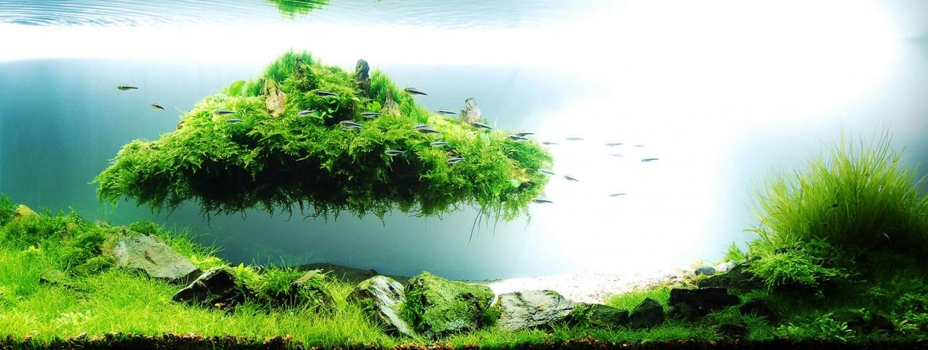
Waar zitten de problemen
Parameters | Omschrijving | Zoetwaterwaarden | Opmerkingen
Kh | Carbonaathardheid | 5 – 12 DH | Basismeting is altijd meten
Gh | Gezamenlijke hardheid | 8 – 20 DH
Temperatuur | Temperatuur | 24 – 28 °C
Ph | Zuurgraad | 6,5 – 7,5
NH₄ | Ammonium | < 0,25 mg/l | Vissterfte
CU | Koper | < 0 – 0,3 mg/l
NO₂ | Nitriet | < 0,1 mg/l
O₂ | Zuurstof | 5 – 8 mg/l
Ec | Elektrische geleidbaarheid | 200-800 µs | Algen- en plantengroei
F0₄ | Fosfaat | < 1 mg/l
FE | IJzer | 0,05 – 0,2 mg/l
NO₃ | Nitraat | < 50 mg/l
SiO₂ | Silicaat | < 2 mg/l
CO₂ | Koolstofdioxide | Afhankelijk van KH- en pH-waarden
Licht | Lichtintensiteit en duur | Afhankelijk van de plantensoorten
- | Mineralen en spoorelementen | Afhankelijk van de plantensoorten

Het vervelende is dat aquariumplanten waarop algen groeien het moeilijk hebben. Zij kunnen niet optimaal gebruik maken van het geboden licht met als gevolg dat de fotosynthese niet optimaal plaats kan vinden waardoor zij slecht groeien en het verliezen van de algen. Omdat er maar twee goede mogelijkheden zijn is de oplossing eigenlijk heel simpel:
- Veel licht + Veel CO₂ = Veel plantengroei > Geen algen
- Minder licht + Minder CO₂ = Minderplanten groei > Geen algen
In alle twee gevallen heb je geen plantenproblemen en geen last van algen omdat er geen onbalans is tussen CO₂- bemesting en de hoeveelheid licht. Als je de CO₂- bemesting niet kan verhogen, dan moet je de hoeveelheid licht verminderen. Natuurlijk kan je het licht dimmen als je aquariumverlichting het toestaat, maar dit is zelden het geval. Als je gebruik maakt van Tl-buizen dan kan je ook de eventuele reflectoren verwijderen als zij aanwezig zijn! Nu verwachten onze aquariumplanten een zekere hoeveelheid licht met een normaal dagritme dat tussen de 8 á 12 uur duurt. Eigenlijk moet je de in de natuur aanwezige hoeveelheid zonlicht nabootsen. Dat betekent dat de planten in de winter minder licht en minder CO₂- bemesting nodig hebben.
Let op: Voor alle bovenstaande oplossingen geldt dat je het geleidelijk moet toepassen opdat de planten aan de nieuwe omstandigheden kunnen wennen! Door kleine stapjes te nemen voorkom je dat je weer een onbalans creëert!
Intermezzo: Een veel gebruikt paardenmiddel om je algen te verminderen is het verduisteren van je aquarium. Door de verlichting uit te zetten en het aquariumglas af te plakken, verminder je de plantengroei en de algen. Na een week kan je de verduistering opheffen. Het resultaat van deze methode is dat algenplaag sterk is verminderd. Helaas kunnen we deze methode niet echt een succesverhaal noemen. Want na deze periode komen de algen, omdat er nog steeds een onbalans bestaat tussen CO₂- bemesting en de hoeveelheid licht, net zo hard weer terug!
De goedkoopste manier om je aquariumverlichting te dimmen
Wat als je de hoeveelheid licht niet kan verminderen door de verlichting te dimmen? Je kan dan de brandduur van de verlichting inkorten, maar alleen als dat op een verantwoorde wijze gebeurt (niet korter dan 8 uur). Een andere mogelijkheid is om de 4 uur het licht aandoen gevolgd door een pauze van 2 uur. Daarna mag je de verlichting weer 4 uur aanzetten. Maar om eerlijk te zijn vinden mijn vissen het niet zo leuk als de verlichting niet geleidelijk wordt gedimd. Bovendien is dit niet erg natuurlijk, omdat de zon maar één keer per dag opkomt en maar één keer per dag ondergaat. Het enige voordeel is dat de algen aan deze methode van een pauze inlassen een hekel hebben. Maar het resultaat is een algenvrij aquarium!
Aquariumlicht dimmen met drijfplanten
Nu hebben drijfplanten meer voordelen, maar het verminderen van de algen is volgens mij minder bekend. Nu kunnen drijfplanten grote hoeveelheden voedingstoffen (CO₂) opnemen en ontvangen veel licht met als gevolg lagere CO₂ waarden en minder licht in het aquarium. Het enige nadeel is dat je aquariumplanten langzamer groeien en de algen verdwijnen. Omdat de planten minder licht ontvangen heb je ook minder voedingstoffen nodig. Hoe je het ook bekijkt, het is een win-winsituatie. De planten geven geen problemen, je hebt geen algen en je hebt minder voedingsstoffen nodig. De enige kostentoename is het aanschaven van één drijfplantje.

Mijn persoonlijke drijfplanten voorkeur
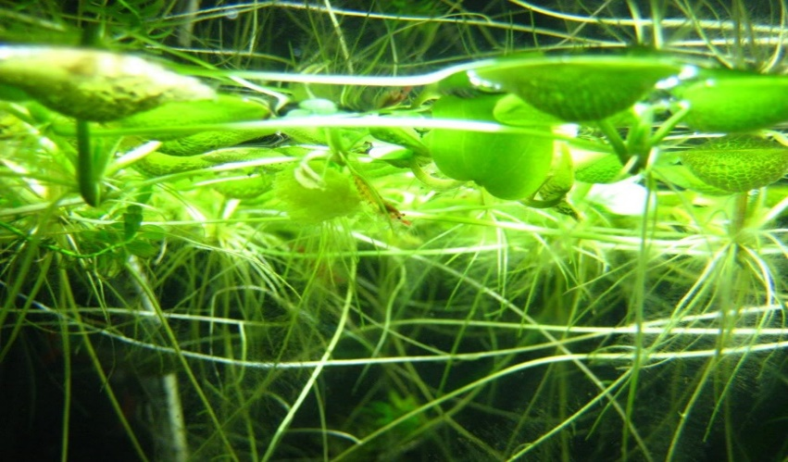
Nu is mijn Limnobium laevigatum (drijfplant) vaak een inspiratiebron voor andere aquarium-liefhebbers. Als zij mijn aquarium zien dan vallen de drijfplanten het eerste op. De eerste vraag is meestal ‘Hoe kom je aan die drijfplanten?’ gevolgd door ‘Waarom heb je drijfplanten?’

Limnobium laevigatum Wegens de snelle vermeerdering door uitlopers moet je de rozetten regelmatig uitdunnen!
Een drijfplanten assortiment van de vijverafdeling.
Omschrijving
Wetenschappelijke naam | Limnobium laevigatum (Humb. & Bonpl. ex Willd.) Heine
Nederlandse naam | -
Familie | Hydrocharitaceae
Synoniemen | Salvinia laevigata (Humb. & Bonpl. ex Willd)  Hydromystria laevigata (Humb. & Bonpl. ex Willd.) Hunz  Limnobium stoloniferum (G. Mey.) Griseb
Verspreiding | Centraal- en Zuid-Amerika
Habitat | Stilstaand en langzaam stromend water zoals beken, meren en poelen en soms ook op vochtige oevers
Beschrijving | Rozetvormende drijfplant  Vormt uitlopers met jonge planten  Bladeren 2-4 X 1-3,5 cm  Bloemen eenslachtig  Mannelijke- en vrouwelijke bloemen staan op dezelfde plant  Mannelijke bloeiwijze met tot 11 bloemen, vrouwelijke bloeiwijze met 1-3 bloemen  Niet winterhard
Gebruik | Aquarium: drijfplant  Vijver: drijfplant. Niet winterhard, binnen overwinteren
Kweek | Stekken: Jonge planten kunnen losgesneden worden van de moederplant
Verwante soorten | Limnobium spongia (Bosc) Rich. ex Steud. Heeft bladeren met een hartvormige basis  De bladeren van Limnobium laevigatum hebben een afgeronde basis  Limnobium spongia heeft een mannelijke bloeiwijze en geeft wel 25 bloemen en een vrouwelijke bloeiwijze geeft wel 6 bloemen

Als het goed is heb ik deze twee vragen in de vorige alinea’s beantwoord. Nu gebruik ik het liefst de ‘Limnobium laevigatum’ in mijn aquaria. Voor mij is het creëren van natuurlijke lichtomstandigheden de belangrijkste factor. Dat de drijfplanten mijn nitraat- en fosfaatwaarden laag houden is in mijn geval meegenomen. De ‘Limnobium laevigatum’ is een klein blijvende drijfplant die hooguit 1,5 cm boven het water uitsteekt. Het gevolg is dat het drijfplantje sierlijk met de oppervlaktestroming mee stroomt. Deze drijfplant vermeerdert zich gemakkelijk en laat zich ook gemakkelijk verwijderen wat voor menig aquariumliefhebber een stekje kan opleveren. Ten tweede gebruik ik hem als indicatiebron voor mijn watermanagement! Het klinkt raar, maar aan het welzijn van het drijfplantje kan ik achterhalen hoe het met mijn aquariumwater is gesteld. Groeit de ‘Limnobium laevigatum’ slecht of slinkt het aantal, dan weet ik dat er een tekort is aan voedingstoffen en CO₂- bemesting. Natuurlijk moet je de waterwaarden blijven meten, maar het welzijn van mijn drijfplanten zie ik als een lange termijninvestering. Als je het goed doet dan heb je jaren plezier van een enkel drijfplantje c.q. nakomelingen.
Nu moet je als aquariumliefhebber een evenwichtige keuze maken tussen optimale waterwaarden voor de vissen en aquariumplanten. Net als vissen hebben aquariumplanten ook voedingstoffen nodig. Het voordeel van snelgroeiende aquariumplanten is dat zij een hoop afvalstoffen uit het water kunnen opnemen en als dank produceren zij zuurstof. En ach, die algen zoeken maar een andere bestemming.
Tip: Als je wilt dat drijfplantjes ook op één locatie blijven, dan kan je het fixeren met een stukje visdraad en twee zuignappen. Met naald en visdraad prik je een gaatje in de opstaande rand van een zuignap en trek je het visdraad door de zuignap en legt er een knoop in. De zuignappen bevestig je aan het aquariumglas of de stabilisatiestrips. Het mooiste is dat de visdraad net boven het water uitsteekt waardoor je dat niet ziet en je drijfplanten blijven op hun plek.

Overzicht aquarium drijfplanten
Naam | Herkomst | Familie | Hoogte boven water  (cm) | Temperatuur  (°C) | Lichtbehoefte
Azolla caroliniana  (Kleine kroosvaren) | Amerika | Azollaceae | <0,5 | 22-27 | Veel >12 uur
Ceratophyllum demersum  (Grof hoornblad) | Europa, Noord-Azië en Zuid-Amerika | Ceratophyllaceae | 120 | 1-28 | Normaal
Ceratophyllum submersum  (Fijn hoornblad) | Europa, Noord-Azië en Noord-Amerika | Ceratophyllaceae | 30-60 | 24-28 | Normaal
Ceratopteris cornuta  (Eikenbladvaren) | Zuid-Amerika | Pteridaceae | 20-40 | 20-28 | Normaal
Hygroryza aristata portion | Azië | Poaceae | 7-12 | 24-26 | Normaal/ Veel
Hygroyza aristata | Zuidoost-Azië | Poaceae | 1 | 22-27 | Veel
Limnobium laevigatum  (Amerikaanse kikkerbeet) | Zuid-Amerika | Hydrocharitaceae | 2 | 21-25 | Veel
Limnobium spongia  (Amerikaanse kikkerbeet) | Noord-Amerika | Hydrocharitaceae | <0,5 | 22-30 | Veel
Ludwigia helminthorrhiza | Zuid-Amerika | Onagraceae | <0,5 |  | Veel
Micranthemum umbrosum | Amerika | Scrophulariaceae | 15 | 24-28 | Normaal/ Veel
Nymphoides crenata | Noord Oost-Australië | Meyanthaceae | 45-60 breedte | 15-28 | Veel
Phyllanthus fluitans | Zuid-Amerika | Euphorbiaceae | <0,5 | 25-28 | Veel >12 uur
Pistia stratiotes  (Watersla, Mosselplant) | Zuidoost-Azië | Araceae | 2-5 | 22-30 | Veel
Riccia fluitans ¹  (Watervorkje) | Gehele Wereld | Riccia | 5 | 20-30 | Veel
Salvinia natans  (Vlotvarentje) | Midden- en Zuid-Amerika | Salviniaceae | <0,5 | 15-30 | Veel
Trapa natans *  (Waternoot) | Noordelijk halfrond | Azië | 25 | 17-27 | Veel
* Verboden per 3 augustus 2016 in de Europese Unie. 1 is een mos!
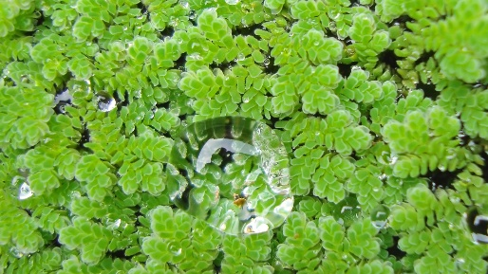Azolla Caroliniana  (Kleine kroosvaren) | 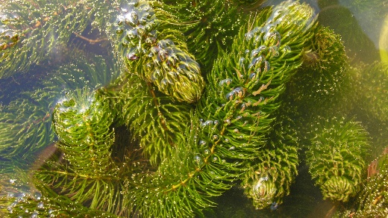Ceratophyllum Demersum  (Grof hoornblad) | 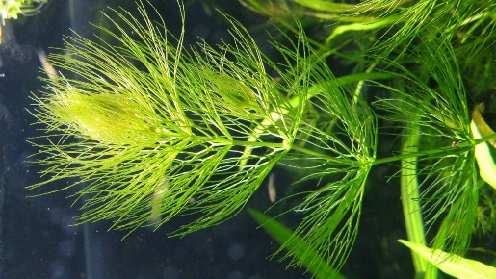Ceratophyllum Submersum  (Fijn hoornblad)
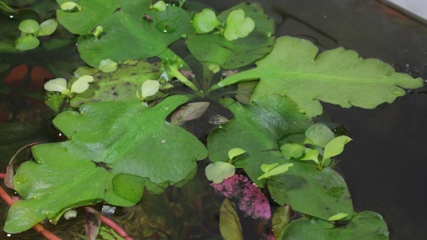Ceratopteris Cornuta  (Eikenbladvaren) | 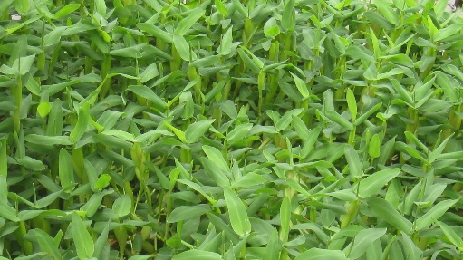Hygroryza Aristata Portion | 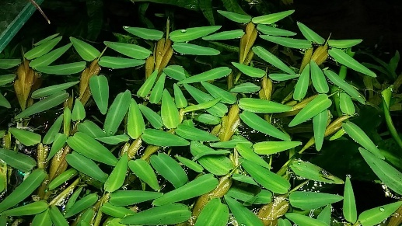Hygroyza aristata
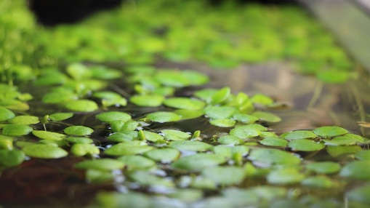Limnobium Laevigatum  (Amerikaanse kikkerbeet) | 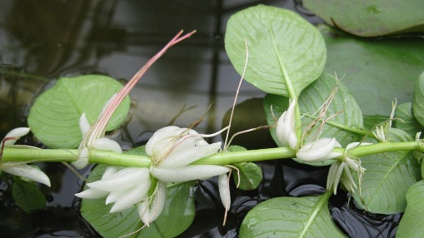Ludwigia Helminthorrhiza | 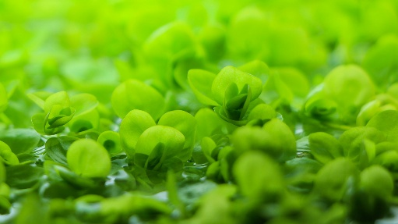Micranthemum umbrosum
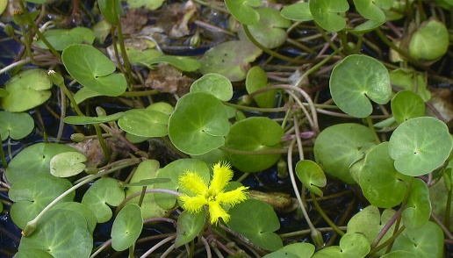Nymphoides crenata | 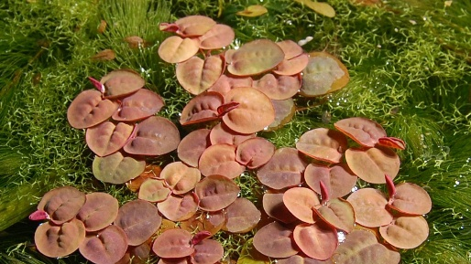Phyllanthus fluitans | 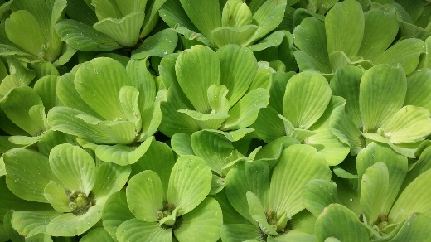Pistia Stratiotes  (Watersla, Mosselplant)
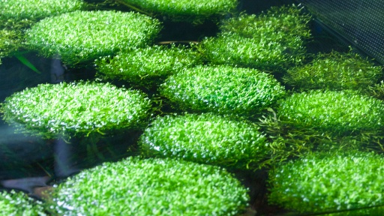Riccia fluitans  (Watervorkje) | 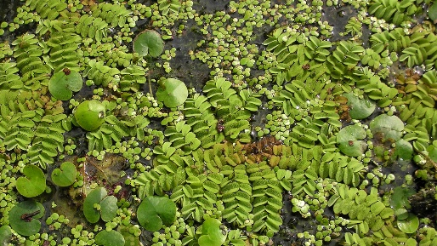Salvinia natans  (Vlotvarentje) | 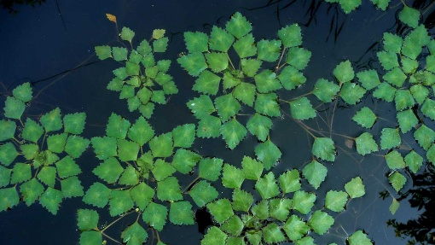Trapa natans  (Waternoot)

